Система мониторинга

и управления оборудованием

РОФ.ЛРНМ.620206.003-01 32 01

|  |  |
| --- | --- |
| Подпись и дата |  |
| Инв. № дубл. |  |
| Взам. инв. № |  |
| Подпись и дата |  |
| Инв. № подл. | 40 |

|  |
| --- |
|  |
| Инв. № дубл. |  |
| Взам. инв. № |  |
| Подпись и дата |  |
| Инв. № подл. | 28 |

РУКОВОДСТВО АДМИНИСТРАТОРА

Листов 23

Идентификатор документа на электронном носителе:

РОФ.ЛРНМ.620206.003-01 32 01.pdf

Аннотация

Настоящий документ предназначен для ознакомления с функциональными возможностями настройки и администрирования программного изделия «Система мониторинга и управления оборудованием», разработанного НТЦ «Альбатрос» (краткое наименование программного изделия – «Альбамонитор»).

Документ содержит описание действий **администратора** при установке, настройке и действиях в аварийных ситуациях.

Описание функций **оператора** Системы приведено в Руководстве оператора РОФ.ЛРНМ.620206.003-01 34 01.

В настоящем документе приняты следующие обозначения:

**Система Альбамонитор, Система, приложение** – специальное программное обеспечение (СПО) Системы мониторинга и управления оборудованием РОФ.ЛРНМ.620206.003.

Документ выполнен в соответствии с требованиями «ГОСТ 19.503-79 ЕСПД. Руководство системного программиста. Требования к содержанию и оформлению».

СОДЕРЖАНИЕ

1 Общие сведения о программе 4

1.1 Ограничение доступа к функциям системы 4

2 Установка Системы 7

2.1 Настройка прав доступа 8

3 Настройка программы 9

3.1 Начало работы с системой 9

3.2 Отображение сообщений TRAP и INFORM 9

3.3 Список оборудования 10

3.3.1 Добавление устройства 10

3.3.2 Изменение параметров устройства 11

3.3.3 Удаление устройства 11

3.4 Выбор отслеживаемых параметров мониторинга 11

3.5 Периодический опрос подключенного оборудования 12

3.5.1 Исключение параметра из отслеживания 14

3.6 Журнал событий 15

3.7 Управление конфигурацией 16

4 Дополнительные возможности 19

4.1 Настройка параметров для отправки во внешнюю систему 19

5 Действия в случае обнаружения проблем или аварийных ситуаций 21

6 Рекомендации по освоению 23

1. Общие сведения о программе

Система мониторинга и управления оборудованием выполняет задачи сбора сервисных данных с различного оборудования по сетевому протоколу SNMP для контроля за состоянием и параметрами устройств.

Результаты опроса оборудования и принимаемые сообщения от устройств хранятся в базе данных (далее – БД).

ПО позволяет выбирать и отправлять наборы принимаемых параметров другим системам мониторинга.

Система Альбамонитор разворачивается под управлением операционной системы Astra Linux 1.6-1.7 и использует СУБД Postgre SQL.

* 1. Ограничение доступа к функциям системы

Доступ к функционалу Системы осуществляется на базе лицензии. Лицензия генерируется разработчиком (ООО «НТЦ «Альбатрос») и передается Заказчику в виде файла.

Доступ к функциям Системы разделен на три уровня (Таблица 1) в зависимости от функциональных обязанностей пользователя:

1. доступ к функциям оператора;

2. доступ к функциям администратора Системы;

3. доступ к функциям взаимодействия с внешней системой мониторинга: дополнительная лицензия к лицензии оператора или администратора.

Таблица – Доступ к функциям Системы в зависимости от уровня лицензии

| **Функция** | **Лицензия** | | |
| --- | --- | --- | --- |
| **оператора** | **администратора** | **взаимодействия с внешней системой** |
| Отображение сообщений об ошибках | **\*** | **\*** |  |
| Отображение значений отслеживаемых параметров | **\*** | **\*** |  |
| Управление списками оборудования (добавление, настройка, удаление) |  | **\*** |  |
| Управление списком параметров для отслеживания (добавление, настройка, удаление) |  | **\*** |  |
| Выбор параметров, передаваемых во внешнюю систему мониторинга |  |  | **\*** |
| Формирование MIB-файла для внешней системы мониторинга |  |  | **\*** |
| Журнал событий (просмотр, сортировка, фильтры) | **\*** | **\*** |  |
| Создание, экспорт, загрузка, удаление конфигурации |  | **\*** |  |
| Активация конфигурации | **\*** | **\*** |  |

В данном Руководстве описаны функции, доступные по лицензии администратора, и функции взаимодействия с внешней системой мониторинга.

Функции оператора подробно описаны в Руководстве оператора Системы.

1. Установка Системы

Система поставляется в виде архива, включающего исполняемый файл инсталлятора/

Для установки Системы необходимо выполнить следующие шаги:

1. Обновить список репозиториев /etc/apt/sources.list (с дистрибутива Astra Linux на CD или с сайта astralinux.ru):

deb http://download.astralinux.ru/astra/stable/1.7_x86-64/repository-main/ 1.7_x86-64 main contrib non-free

deb http://download.astralinux.ru/astra/stable/1.7_x86-64/repository-update/ 1.7_x86-64 main contrib non-free

deb http://download.astralinux.ru/astra/stable/1.7_x86-64/repository-base/ 1.7_x86-64 main contrib non-free

2. Обновить системные пакеты

sudo apt update && sudo apt upgrade

3. Установить дополнительные зависимости для запуска приложения

sudo apt install qt5-default libqt5sql5-psql postgresql

4. Установить дополнительный пакет

snmp-mibs-downloader_1.5_all.deb

5. Установить пакет приложения

snmpmonitor-amd64-1.0.0.deb

6. Убедиться, что служба БД postgresql запустилась

systemctl status postgresql

7. Проверить, что после установки:

* появился каталог /opt/snmpmonitor/
* и исполняемый файл /opt/snmpmonitor/bin/SnmpMonitor
* библиотеки приложения расположены в /opt/snmpmonitor/lib/;
* настройки приложения расположены в ~/.config/snmpmonitor/config.ini.

Перед первым запуском необходимо создать базу данных для приложения с помощью утилиты psql. Перед этим перейти в каталог /opt/snmpmonitor/database и запустить psql:

sudo -u postgres psql

и далее в консоли psql последовательно выполнить команды:

\i 01-CreateDatabase.sql

\c snmpmonitor

\i 02-ApplyDatabaseSettings.sql

\i 03-FillDatabase.sql

CREATE EXTENSION pgcrypto;

\q

7. Запустить приложение (с правами суперпользователя, если используются системные порты 161 и 162 для приема сообщений)

sudo /opt/snmpmonitor/bin/SnmpMonitor

* 1. Настройка прав доступа

Набор функций, доступных для использования, зависит от типа лицензии.

Для запроса лицензии необходимо открыть файл SNMPMonitor.req в домашней папке пользователя. Скопировать идентификатор для запроса лицензии и передать в НТЦ «Альбатрос» для получения лицензии.

Полученный от производителя код лицензии необходимо скопировать в файл SNMPMonitor.lic в соответствующую строку для лицензии оператора/ администратора/ взаимодействия с внешней системой мониторинга.

1. Настройка программы
   1. Начало работы с Системой

Для начала работы с Системой после ее установки требуется создать хотя бы одну конфигурацию оборудования. Если ни одной конфигурации не создано, то все вкладки, кроме «Конфигурация», будут неактивны.

Для создания конфигурации необходимо выполнить действия, описанные в разделе «3.7 Управление конфигурацией».

* 1. Отображение сообщений TRAP и INFORM

На всех страницах приложения, в верхней части окна, отображаются сообщения типа TRAP и INFORM от устройств, включенных в систему мониторинга, на которых настроена отправка таких сообщений.

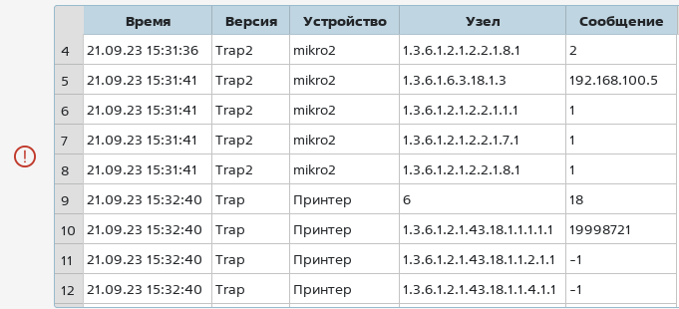

Рис. 1 – Отображение сообщений TRAP и INFORM

Для получения сообщения типа TRAP и INFORM необходимо

* на ПК РМО разрешить приложению доступ к системным портам (161 и 162), либо настроить перенаправление этих портов средствами iptables на другие непривилегированные порты;
* на всех устройствах, от которых необходимо получать TRAP сообщения, настроить отправку сообщений на IP-адрес компьютера, где установлено приложение мониторинга.

После прочтения сообщения оператор может удалить его из списка, нажав кнопку . Удалить все полученные сообщения можно кнопкой .

Также можно сортировать список сообщений по любому полю на панели, подведя курсор к требуемому заглавию столбца и кликнув по нему мышкой.

Все полученные сообщения заносятся в Журнал (см. раздел 3.6).

* 1. Список оборудования

Страница «Список оборудования» предназначена для настройки списка устройств и их параметров (узлов), значения которых необходимо отслеживать.

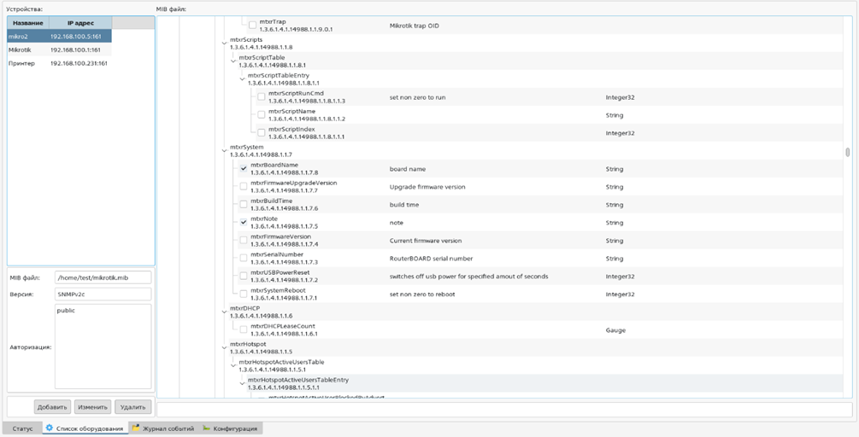

Рис. 2 – Список оборудования

Устройство можно добавить в список, задать или изменить его свойства, удалить из списка.

* + 1. Добавление устройства

При нажатии кнопки **Добавить** открывается окно, в котором можно задать имя устройства в приложении мониторинга, IP-адрес устройства, порт для обмена данными, версию SNMP, пароль, используемый для аутентификации системы мониторинга на устройстве (Community String в SNMP), а также привязать MIB-файл устройства (Рис. 3) (MIB-файл устройства должен быть подготовлен заранее).

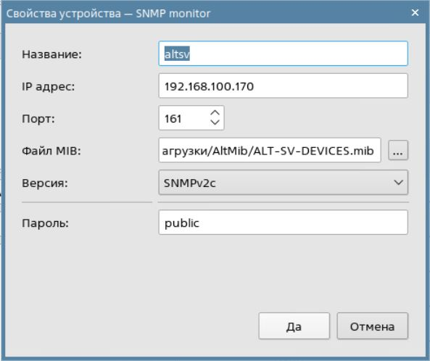

Рис. 3 – Окно свойств устройства

* + 1. Изменение параметров устройства

Для добавления или изменения параметров устройства следует выбрать устройство в списке и нажать кнопку **Изменить** или дважды щелкнуть мышкой на строке устройства**.** Откроется окно редактирования параметров оборудования (Рис. 3).

**Обратите внимание:** после внесения изменений в свойства оборудования необходимо на вкладке «Статус» остановить опрос параметров и запустить заново (см. раздел 3.4).

* + 1. Удаление устройства

Для удаления устройстваследует выбрать устройство в списке и нажать кнопку **Удалить.** После подтверждения (Рис. 4) устройство удаляется из списка.

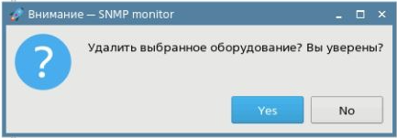

Рис. 4 – Удаление устройства

**Обратите внимание:** **прежде чем удалять устройство из списка, необходимо сначала исключить из отслеживания все его узлы.** Это можно сделать либо на странице «Статус»: удалить последовательно все узлы, относящиеся к удаляемому устройству; либо на странице «Список оборудования»: выбрать устройство и в правой части экрана (см. Рис. 2 ) установить галочку «Снять все» (см. Рис. 5).

*Если узлы не исключены из отслеживания, при попытке удалить устройство появится ошибка.*

*Если устройство присутствует в нескольких конфигурациях, удалить устройство только в одной конфигурации нельзя. В этом случае, при необходимости исключить устройство из отслеживания, следует либо исключить узлы этого устройства во всех конфигурациях, и затем удалить, либо исключить из отслеживания узлы этого устройства в одной конфигурации.*

* 1. Выбор отслеживаемых параметров мониторинга

Функция выбора отслеживаемых параметров (узлов) реализована на странице «Список оборудования».

Для добавления параметра в список отслеживаемых необходимо выбрать устройство в левой части страницы (Рис. 2 ) и двойным щелчком мыши отметить на дереве параметров устройства (в правой части окна, Рис. 2 ) узел для отслеживания. Квадратик у выбранного параметра будет закрашен (Рис. 5).

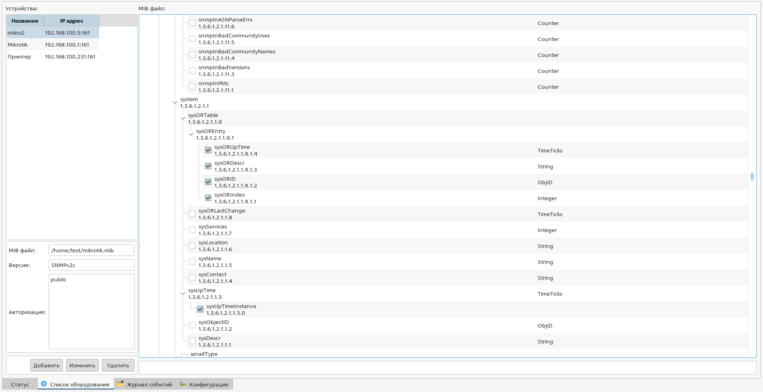

Рис. 5 – Выбор параметров

Выбранные узлы добавятся в список отслеживаемых параметров на странице «Статус».

Исключить из отслеживания единичные параметры также можно на странице «Статус», выбирая параметры и нажимая кнопку **Удалить**.

* 1. Периодический опрос подключенного оборудования

Система мониторинга периодически осуществляет опрос состояния и параметров устройств, включенных в список для отслеживания. Выбор параметров (узлов) для отслеживания осуществляется на странице «Список оборудования» (см. раздел 3.3 Список оборудования).).

Полученные в результате периодического опроса значения выбранных параметров (узлов) отображаются в разделе «Отслеживаемые узлы» на странице «Статус» (Рис. 7).

Список параметров выводится для выбранной конфигурации (см. раздел «3.7 Управление конфигурацией»), имя которой отображается на нижней строке окна.

В строке параметра (узла) выводится его псевдоним (заданное в Системе имя), устройство, которому принадлежит этот параметр, адрес в дереве узлов устройства и название параметра согласно MIB-файла устройства.

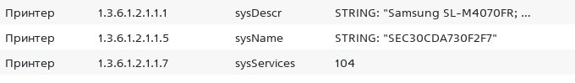

Рис. 6 – Отслеживаемые параметры

Периодичность опроса изначально задается в конфигурации для всех включенных в нее параметров. Затем периодичность можно изменить для каждого параметра (узла) отдельно на странице «Статус» (Рис. 8).

Последнее полученное в результате периодического опроса значение отображается в поле «Значение» для каждого опрашиваемого параметра.

На правой панели «История изменений» для каждого отслеживаемого параметра отображает время обновления его значения, само значение (последнее полученное) и продолжительность текущей сессии мониторинга от начала или от перезапуска отслеживания параметра. Для вывода на панели истории изменений конкретного параметра необходимо выбрать этот параметр в списке «Отслеживаемые узлы».

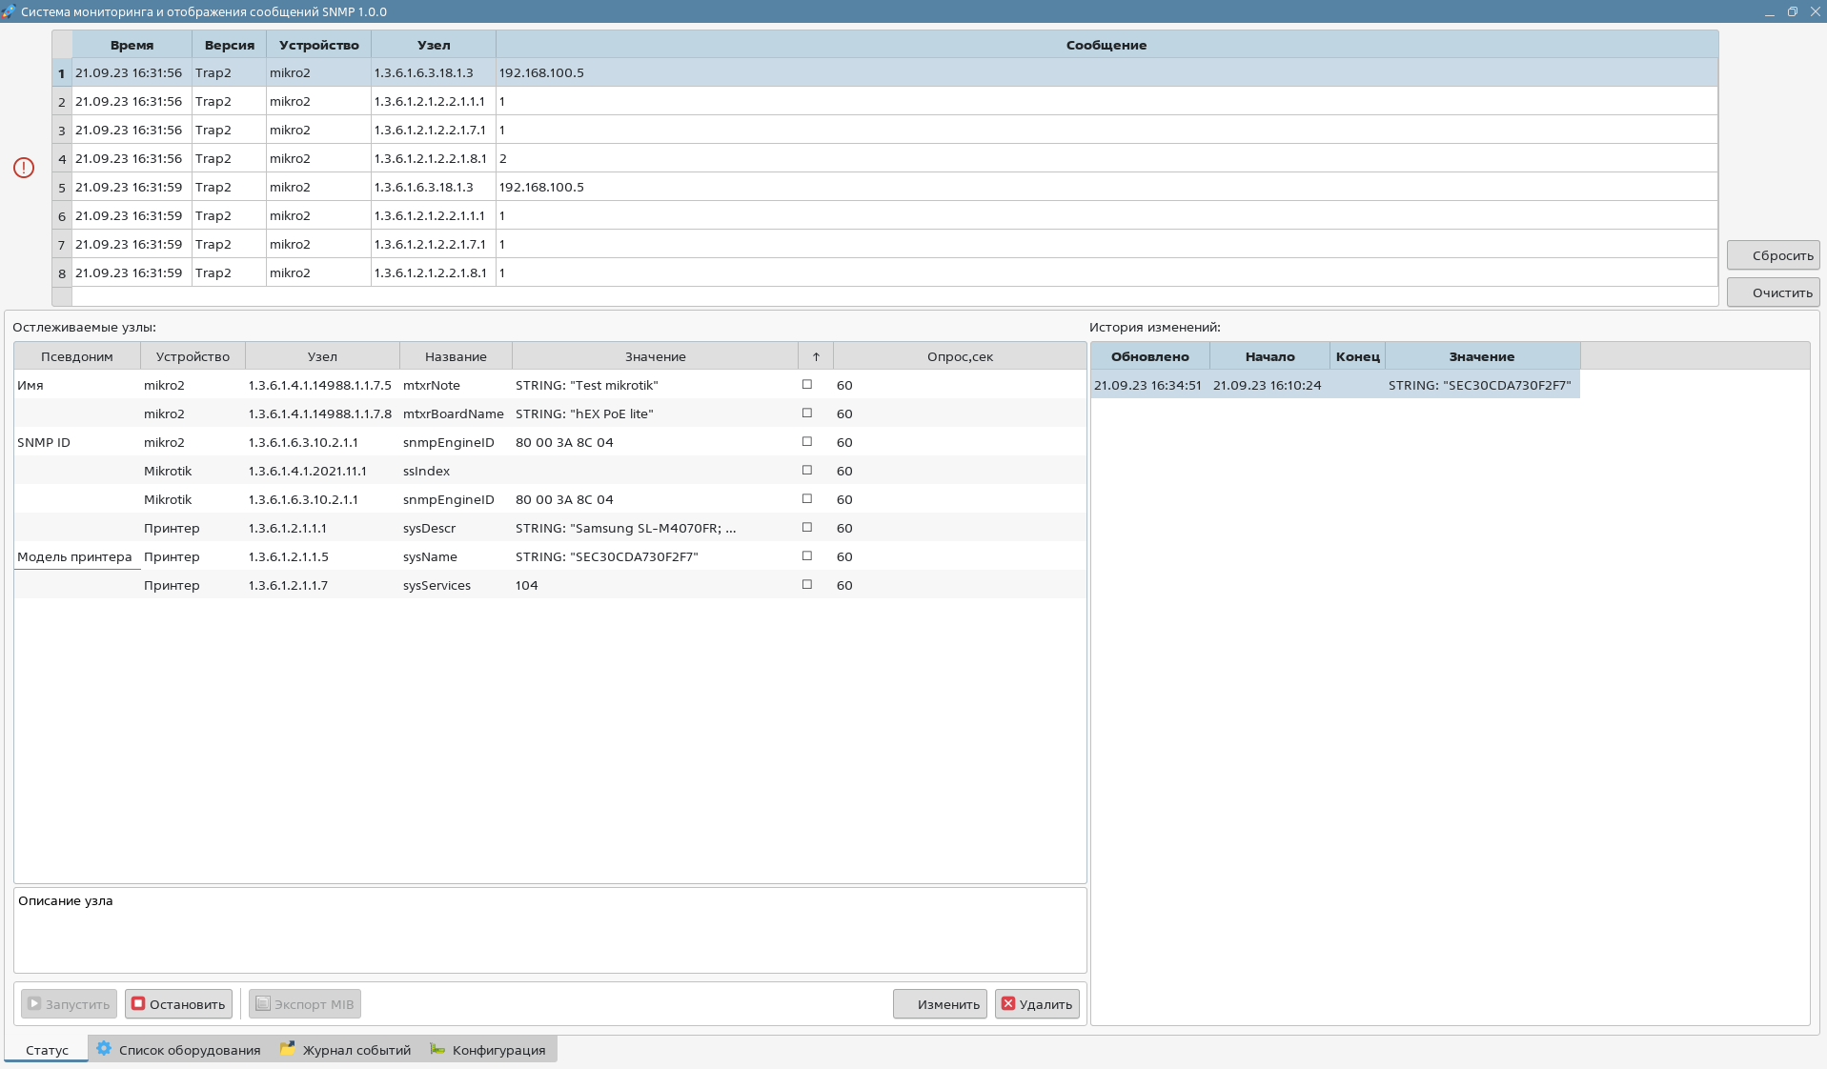

Рис. 7 – Текущие значения отслеживаемых параметров

Список узлов (параметров) можно отсортировать по любому полю, подведя курсор к требуемому заглавию столбца и кликнув по нему мышкой. В столбце, по которому произведена сортировка, появится значок .

Запись о результате опроса (получен ответ, ошибка и т.п.) каждого узла (параметра) отображается на странице «Журнал событий» (см. раздел 3.6).

С помощью кнопок на странице «Статус» можно остановить работу службы, обеспечивающей отображение статусов (кнопка ) и перезапустить опрос параметров оборудования (кнопка ).

Кроме того, предусмотрена возможность изменения свойств узла и удаления узла из списка.

Для редактирования свойств узла нажмите кнопку «**Изменить**». В отрывшемся окне для выбранного параметра (узла) можно:

* задать псевдоним узла,
* изменить периодичность опроса оборудования, заданную по умолчанию из настроек конфигурации,
* включить узел в список параметров для отправки во внешнюю систему.

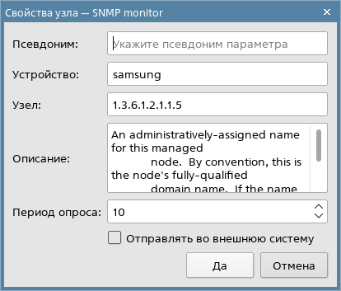

Рис. 8 – Изменение параметров

Значения полей «Устройство», «Узел» (OID) и «Описание» изменить нельзя, они передаются от устройства согласно его MIB-файлу.

Окно свойств узла можно открыть также по двойному щелчку мышки на строке узла.

* + 1. Исключение параметра из отслеживания

Для удаления параметра из списка нажмите кнопку «**Удалить**» и затем– кнопку «Да» в открывшемся окне подтверждения (Рис. 9).

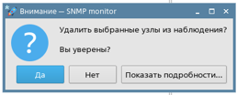

Рис. 9 – Удаление узла из наблюдения

* 1. Журнал событий

На странице «Журнал событий» (Рис. 10) отображаются записи обо всех событиях в системе (получение ответа на запрос, ошибки, предупреждения и т.п.) в хронологическом порядке.

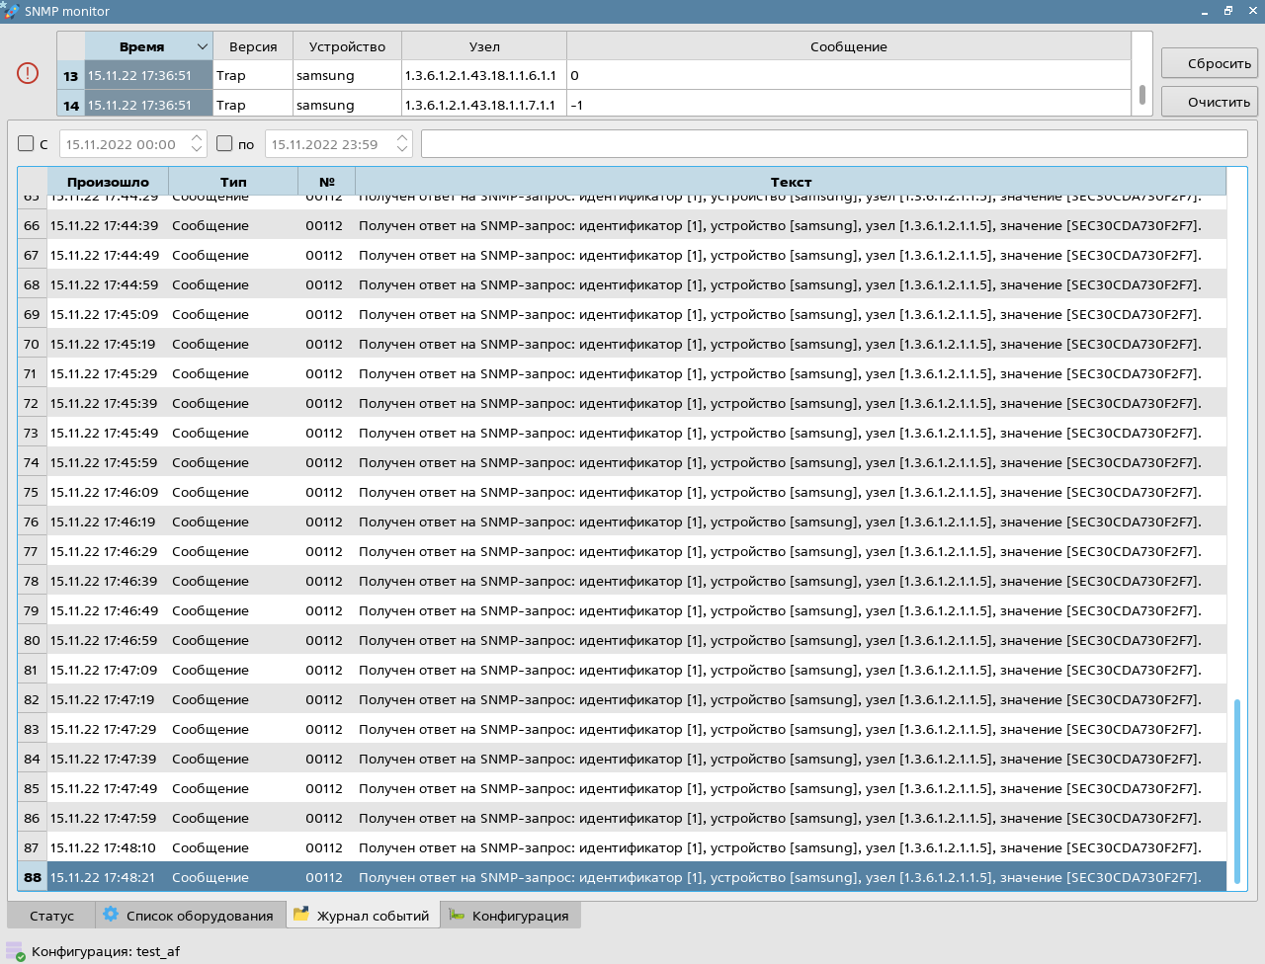

Рис. 10 – Журнал событий

В журнале событий также отображается информация о получении сообщений TRAP/INFORM, содержащий описание события или ошибки от оборудования согласно перечню параметров, выбранного ранее, включая время получения сообщения.

Записи можно отсортировать по убыванию/по возрастанию, щелкнув мышкой по заглавию столбца в любой колонке. Колонка, по которой отсортированы записи, отмечена значком .

Для отображения записей за определенный период времени или с определенным текстом введите дату начала и/или дату окончания период или искомый текст (Рис. 11).



Рис. 11 – Фильтр данных в Журнале событий.

* 1. Управление конфигурацией

Для обеспечения возможности работы с различными наборами отслеживаемых параметров с заданными свойствами (псевдонимами, периодом опроса и т.п.), предусмотрена функция сохранения такого набора в виде т.н. «конфигурации».

Файлы конфигурации можно использовать для быстрой настройки набора отслеживаемых параметров в приложении Системы на других ПК или как резервную копию для последующего восстановления в случае сбоя или ошибочного удаления параметров из списка.

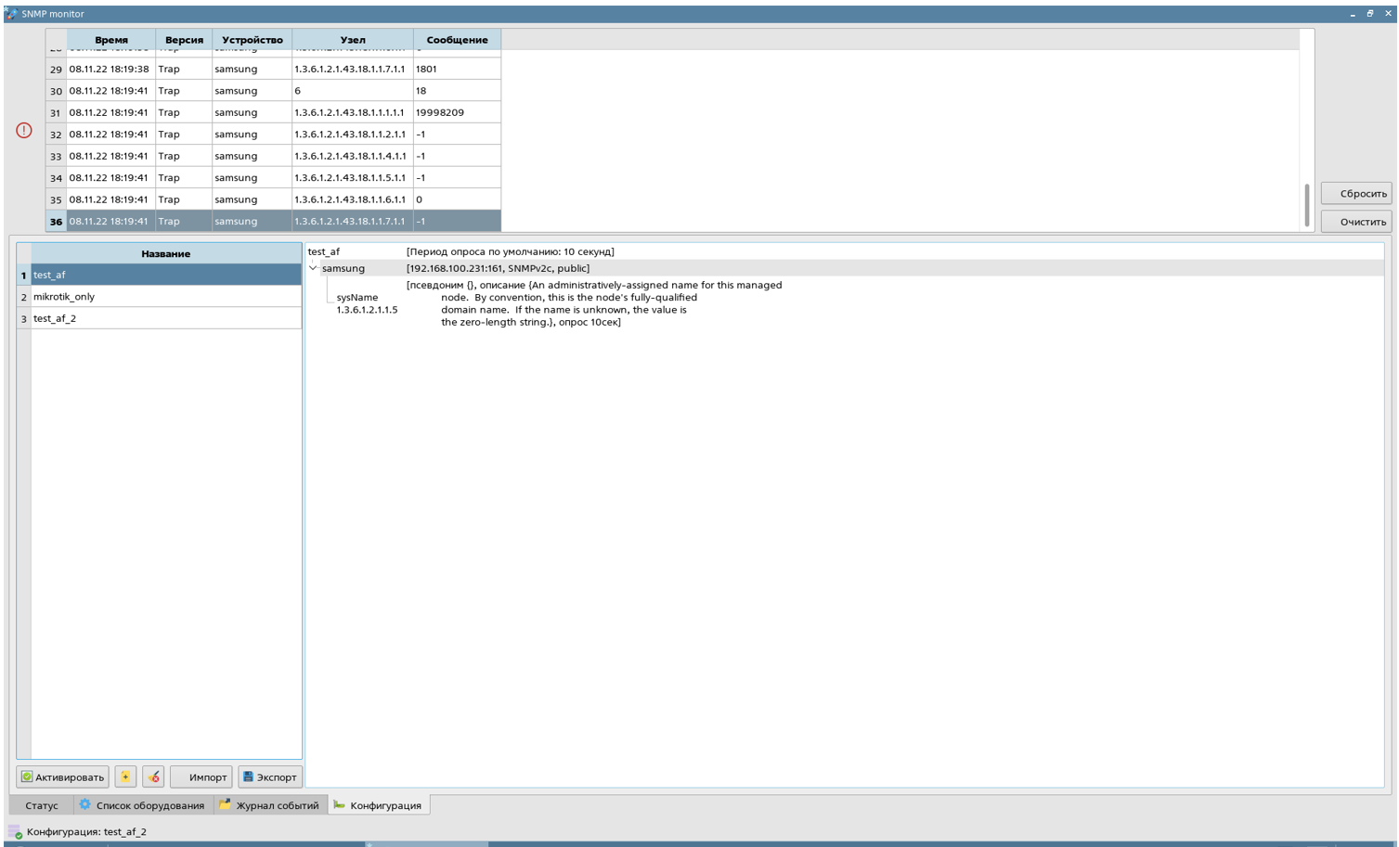

Рис. 12 – Вкладка «Конфигурация»

Управление конфигурациями осуществляется на странице «Конфигурация» (Рис. 12) с помощью кнопок:

* **Добавить** – создание новой конфигурации. В окне свойств конфигурации (Рис. 13) задается наименование конфигурации и период опроса по умолчанию.

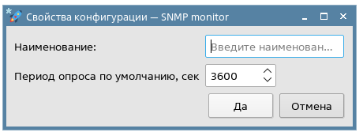

Рис. 13 – Добавление конфигурации

Период опроса по умолчанию передается всем узлам, добавляемым в список параметров (узлов) в текущей конфигурации. Период опроса затем можно изменить для каждого узла в отдельности на странице «Статус» (см. раздел 3.5).

Для переключения системы на вновь созданную конфигурацию требуется ее **активировать** (нажать кнопку «Активировать»).

* **Активировать**  – загрузка списка параметров (отслеживаемых узлов) в заданной конфигурации и запуск опроса параметров согласно текущему списку.
* **Удалить**  – после подтверждения (Рис. 14) происходит удаление выбранной конфигурации.

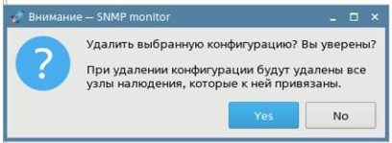

Рис. 14 – Удаление конфигурации

* **Экспорт**  – Сохранение конфигурации последующего использования на других ПК и/или в качестве резервной копии: в открывшемся окне (Рис. 15) ввести имя файла, выбрать место на локальном или сетевом диске или на внешнем носителе.

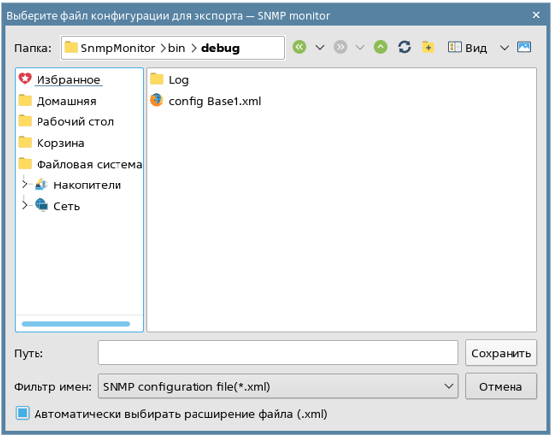

Рис. 15 – Экспорт конфигурации

* **Импорт**  – загрузка ранее сохраненной (в том числе на другом ПК) конфигурации: в открывшемся окне (Рис. 16) выбрать файл конфигурации и нажать кнопку «Открыть».

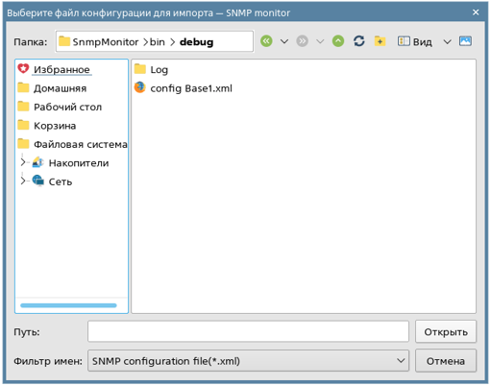

Рис. 16 – Импорт конфигурации

1. Дополнительные возможности

Система может быть включена в общую многоуровневую иерархию средств мониторинга, где на разных уровнях могут быть использованы различные приложения мониторинга, при условии, что они поддерживают передачу данных по протоколу SNMP.

В данной Системе мониторинга функционал взаимодействия с внешней системой доступен только при наличии соответствующей лицензии.

* 1. Настройка параметров для отправки во внешнюю систему

Выбор параметров и формирование MIB-файла для передачи во внешнюю систему мониторинга производится на странице «Статус».

Чтобы сформировать набор параметров для передачи во внешнюю систему, необходимо:

1. На «верхнем» уровне (куда передаем) добавить «нижний» уровень (откуда передаем – приложение Системы мониторинга) в список устройств.
2. В Системе Альбамонитор на странице «Статус» выбрать узлы для передачи во внешнюю систему: в окне свойств узла (Рис. 8) установить галочку «Отправлять во внешнюю систему»  .
3. Создать MIB-файл: нажать кнопку **Экспорт MIB**  и выбрать папку для сохранения файла с расширением .mib (Рис. 17).

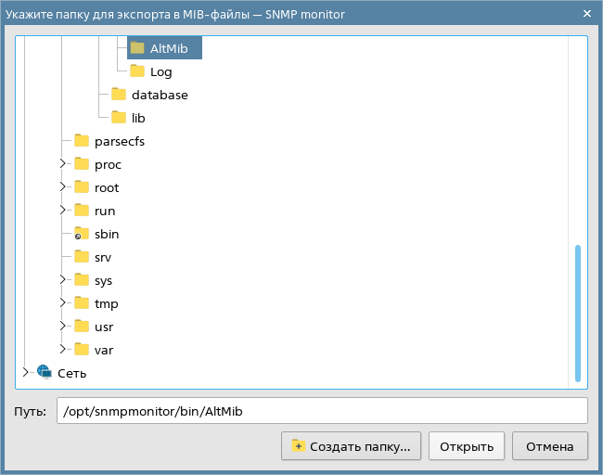

Рис. 17 – Экспорт MIB

1. На верхнем уровне привязать созданный MIB-файл к устройству нижнего уровня.
2. На верхнем уровне выбрать узлы для отслеживания из списка (древовидной структуры) параметров, передаваемых «нижним уровнем».
3. Убедиться в успешной передаче параметров.

Созданный MIB-файл будет иметь следующую структуру:

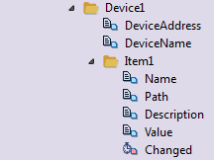

где

* *Device1…n* – устройства из списка отслеживаемых устройств в Системе (страница «Список оборудования»);
* *Item1…m* – узлы из списка отслеживаемых узлов в SNMP Monitor, для которых задано свойство «Отправлять во внешнюю систему» (страница «Статус»);
* *Name, Path, Description, Value, Changed* – параметры узла Item. Параметры включаются в экспортируемый MIB-файл как узлы, т.е. во внешней системе мониторинга могут быть включены в список узлов для отслеживания.

При необходимости и/или по запросу заказчика, в MIB-файл, создаваемый из Системы, могут быть включены другие доступные параметры.

Обратите внимание, что MIB-файл передает только структуру устройств и узлов, заданную на момент экспорта файла в Системе. Нумерация устройств и узлов соответствует порядковому номеру устройства/узла в списке оборудования/узлов соответственно.

На Рис. 18 приведен пример отображения переданных параметров во внешней системе мониторинга на базе приложения Системы производства НТЦ «Альбатрос».

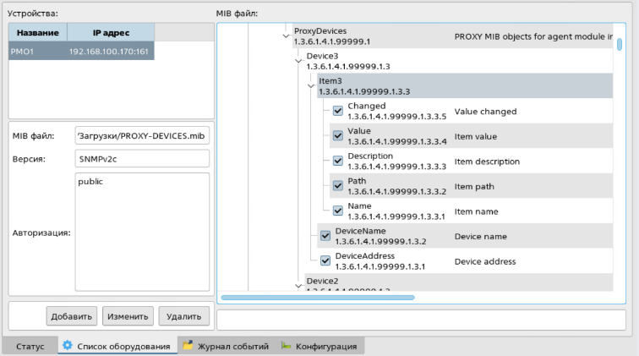

Рис. 18 – Отображение параметров во внешней системе мониторинга

1. Действия в случае обнаружения проблем или аварийных ситуаций

При сбое в работе ПК, на котором установлено приложение Системы Альбамонитор, восстановление нормальной работы Системы должно производиться после:

* перезагрузки операционной системы;
* перезапуска приложения.

При неверных действиях пользователей, неверных форматах или недопустимых значениях входных данных, система выдает пользователю соответствующие сообщения, после чего возвращается в рабочее состояние, предшествовавшее неверной (недопустимой) команде или некорректному вводу данных.

Таблица 2 – Возможные ошибки в работе приложения и способы их устранения

| **Проблема/ошибка** | **Возможная причина** | **Способ устранения** |
| --- | --- | --- |
| Система мониторинга не запускается. | Неправильная установка или сбой в процессе установки. | Переустановка приложения в соответствии с инструкцией по установке (п.3 настоящего руководства). |
| Система мониторинга не получает ответ на запрос параметров оборудования. | Ошибки в заданных свойствах (параметрах) оборудования.  Некорректный MIB-файл. | Проверьте, правильность заданных свойств (параметров) оборудования: IP адрес, порт, данные протокола SNMP. Убедитесь, что MIB-файл устройства соответствует подключенному устройству.  Убедитесь, что устройство в рабочем состоянии.  В случае использования системных портов (в конфиг файле), попробуйте запустить приложение с правами администратора (суперпользователя). |
| Система мониторинга не получает сообщения о сбоях в работе оборудования от одного устройства. | Отправка сообщений не настроена или некорректно настроена на устройстве. | Обратитесь к системному администратору, имеющему доступ к настройкам оборудования предприятия. |
| Система мониторинга не получает сообщения о сбоях в работе оборудования ни от одного устройства. | 1) Недостаточный уровень прав доступа  2) Отправка сообщений не настроена или некорректно настроена на всех устройствах. | 1) Запустите Систему из командной строки с правами суперпользователя:  sudo /opt/snmpmonitor/bin/SnmpMonitor  2) Обратитесь к системному администратору, имеющему доступ к настройкам оборудования предприятия. |
| Ошибка (42601) “QPSQL: Невозможно создать запрос. Незавершенная строка…” при попытке выбора узла для отслеживания | Ошибки в MIB-файле устройства. | Проверьте корректность данных в MIB-файле (OID узла указывается в сообщении об ошибке). |
| Ошибка нарушения ограничения внешнего ключа при попытке удалить устройство | Узлы удаляемого устройства не исключены из отслеживания в текущей и/или других конфигурациях. | См. раздел 3.3.3 «Удаление устройства». |
| Во внешнюю систему передаются параметры не того устройства / не те параметры | Список оборудования/узлов в Системе на момент экспорт MIB-файла был другим. | Создайте новый MIB-файл («Экспорт MIB») и передайте во внешнюю систему.  или  Отредактируйте список оборудования/узлов так, чтобы устройства/узлы следовали в нем в порядке, соответствующем MIB-файлу, ранее переданному во внешнюю систему.  См. раздел 4.1. |
| Поля недоступны для редактирования.  Невозможно управлять параметрами, списком оборудования, конфигурациями | Приложение запущено с лицензией оператора. | Для настройки списков оборудования, параметров и свойств необходимо запустить Систему с правами администратора. |
| В Журнале отображаются записи типа «Ошибка SNMP-запроса – при обработке запроса не найден узел» | Не получен ответ на запрос значения параметра устройства.  На устройстве не настроен или отсутствует параметр, включенный в MIB-файл. | Возможные способы исправления:  - настроить параметр на устройстве для отправки значений по SNMP протоколу;  - исключить из отслеживая данный узел;  - отредактировать MIB-файл: удалить данный параметр. |

1. Рекомендации по освоению

Для успешного освоения работы с программным обеспечением для мониторинга по протоколу SNMP различного оборудования необходимо:

* иметь представление о протоколе SNMP;
* иметь представление о структуре и построении MIB-файлов;
* иметь представление о способах настройки оборудования, включаемого в систему мониторинга, а именно – настройки отправки сообщений по протоколу SNMP (TRAP, INFORM);
* изучить «Руководство администратора» и «Руководство оператора» Системы мониторинга и управления оборудованием.